ТОВ  Науково- дослідницьке,  конструкторсько-технологічне,  виробничо-впроваджувальне  підприємство  «Інструмент» | 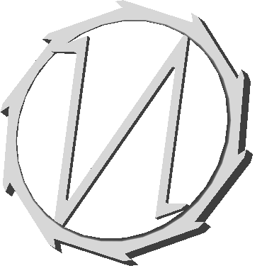 | ООО  Научно-исследовательское,  конструкторско-технологическое,  производственно-внедренческое  предприятие  «Инструмент»
27501 г. Светловодск, ул. Шевченко 4/18; Т/ф: 8(05236)26436; телефон: 8(05236)30206; 8(067)5200794; 8(066)3980131; Е-mail: fan450@yandex.ru; url: http://instrumentsv.narod.ru

Холодно-высадочный инструмент
Форма пластины | Сплав | Цена с НДС за 1кг, грн.
1010-0702 | ВК20КС | 402,00
1010-0704 | -//- | -//-
1010-0706 | -//- | -//-
1010-1738 | -//- | -//-
1010-0719 | -//- | -//-
1010-0550 | -//- | -//-
1010-0715 | -//- | -//-
1010-0709 | -//- | -//-
1010-0736 | -//- | -//-
1010-0713 | -//- | -//-
1010-0333 | -//- | -//-
1010-0728 | -//- | -//-
и другие пластины согласно ГОСТа или чертежам заказчика

